河北农业大学理学院
数学实验报告
实验名称：数学模型
实验项目：常微分方程求解
专业班级：信息与计算科学1601 | 姓名：骆天奇 | 学号：2016254060407
指导教师：冀德刚 | 成绩： | 实验日期：
一、实验目的
掌握符号常微分方程的求解; 了解常微分方程的两个常用的数值算法: 欧拉(Euler)方法和龙格-库塔(Runge-Kutta)方法, 以及龙格-库塔方法的MATLAB实现过程; 能对实际问题用常微分方程建模, 求解.
二、实验内容及要求
♣ 在MATLAB中, 用大写字母D表示导数. 符号常微分方程的求解可以通过函数dsolve来实现, 其调用格式为:
dsolve(eq,c,v),
该函数求解常微分方程eq在初值条件c下的特解. 参数v描述方程中的自变量, 省略时按默认原则处理, 若没有给出初值条件c, 则求方程的通解.
- §5.6 人口的预测与控制(教材163页)
(1) 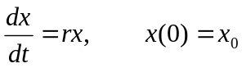, 求微分方程的解;
(2) 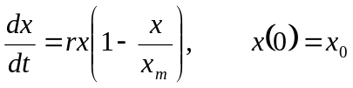, 求微分方程的解.
2、求一阶微分方程组的特解:
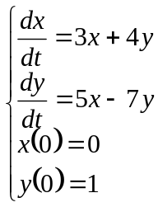
- §5.1 传染病模型
模型4(SIR模型, 教材140页) 对微分方程组作数值计算:
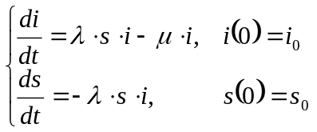, 求出教材141页表1, 并作出图7和图8.
三、实验结果(要求学生填写)
程序：

clear;
clc;
%Topic_1
disp('Topic_1');
re1_1=dsolve('Dx=r*x','x(0)=x0','t')
re1_2=dsolve('Dx=r*x*(1-x/xm)','x(0)=x0','t')

Topic_1

re1_1 =

x0*exp(r*t)

re1_2 =

-xm/(exp(xm*(log((x0 - xm)/x0)/xm - (r*t)/xm)) - 1)

%Topic_2
disp('Topic_2');
[re2_1 re2_2]=dsolve('Dx=3*x+4*y','Dy=5*x-7*y','x(0)=0','y(0)=1','t')
Topic_2

re2_1 =

-(exp(-t*(3*5^(1/2) + 2))*((3*5^(1/2))/2 - (5^(1/2)*(3*5^(1/2) + 5))/6 + 5*exp(t*(3*5^(1/2) - 2))*exp(t*(3*5^(1/2) + 2))*(5^(1/2)/6 - 1/2) + 3*5^(1/2)*exp(t*(3*5^(1/2) - 2))*exp(t*(3*5^(1/2) + 2))*(5^(1/2)/6 - 1/2) + 5/2))/5

re2_2 =

exp(-t*(3*5^(1/2) + 2))*((5^(1/2)*(3*5^(1/2) + 5))/30 - exp(t*(3*5^(1/2) - 2))*exp(t*(3*5^(1/2) + 2))*(5^(1/2)/6 - 1/2))

Topic：
function re=Topic(t,y)
%y(1)=i y(2)=s
%a=lamuda b=miu
a=1;
b=0.3;
re=zeros(2,1);
re(1)=a*y(2)*y(1)-b*y(1);
re(2)=-a*y(2)*y(1);
end

%Topic_3
disp('Topic_3');
[t,re_3]=ode45('Topic',0:50,[0.02 0.98]);
[t re_3]
Topic_3

ans =

0 0.0200 0.9800
1.0000 0.0390 0.9525
2.0000 0.0732 0.9019
3.0000 0.1285 0.8169
4.0000 0.2033 0.6927
5.0000 0.2795 0.5438
6.0000 0.3312 0.3995
7.0000 0.3444 0.2839
8.0000 0.3247 0.2027
9.0000 0.2863 0.1493
10.0000 0.2418 0.1145
11.0000 0.1986 0.0917
12.0000 0.1599 0.0767
13.0000 0.1272 0.0665
14.0000 0.1004 0.0593
15.0000 0.0787 0.0543
16.0000 0.0614 0.0507
17.0000 0.0478 0.0480
18.0000 0.0371 0.0460
19.0000 0.0287 0.0445
20.0000 0.0223 0.0434
21.0000 0.0172 0.0426
22.0000 0.0133 0.0419
23.0000 0.0103 0.0415
24.0000 0.0079 0.0411
25.0000 0.0061 0.0408
26.0000 0.0047 0.0406
27.0000 0.0036 0.0404
28.0000 0.0028 0.0403
29.0000 0.0022 0.0402
30.0000 0.0017 0.0401
31.0000 0.0013 0.0400
32.0000 0.0010 0.0400
33.0000 0.0008 0.0400
34.0000 0.0006 0.0399
35.0000 0.0005 0.0399
36.0000 0.0004 0.0399
37.0000 0.0003 0.0399
38.0000 0.0002 0.0399
39.0000 0.0002 0.0399
40.0000 0.0001 0.0399
41.0000 0.0001 0.0399
42.0000 0.0001 0.0399
43.0000 0.0001 0.0399
44.0000 0.0000 0.0398
45.0000 0.0000 0.0398
46.0000 0.0000 0.0398
47.0000 0.0000 0.0398
48.0000 0.0000 0.0398
49.0000 0.0000 0.0398
50.0000 0.0000 0.0398
plot(t,re_3(:,1),t,re_3(:,2))
grid
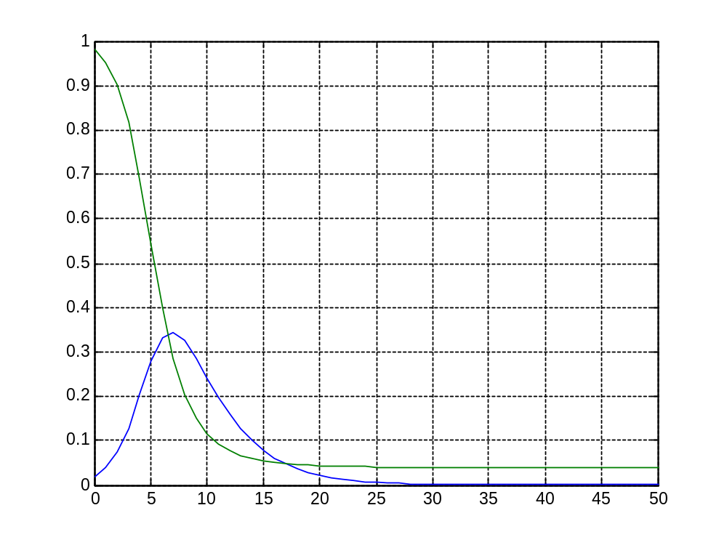
pause;
i=re_3(:,1);
s=re_3(:,2);
plot(s,i);
grid
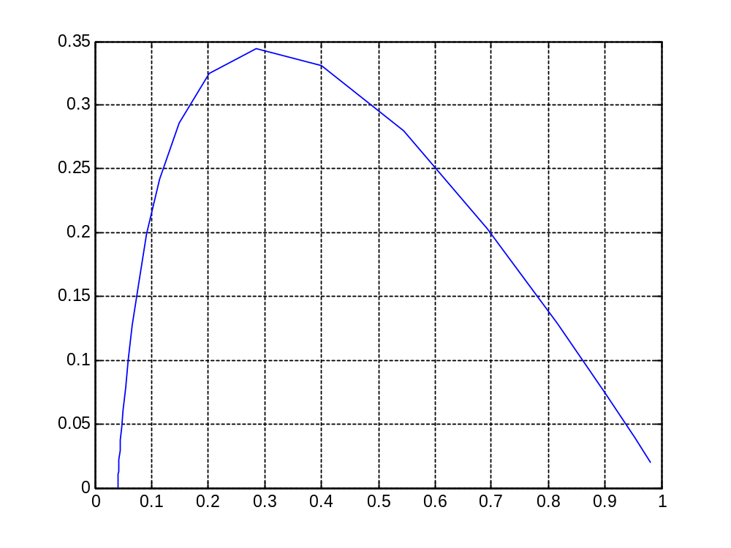

写出运行结果：

